

Newsletter for finance business. Nunc viverra consectetur porttitor. Curabitur in urna quis enim facilisis cursus.

Nunc viverra consectetur porttitor. Curabitur in urna quis enim facilisis cursus. Curabitur tincidunt, odio ac egestas interdum, augue urna dapibus orci, eget sollicitudin lacus metus turpis. Etiam facilisis ipsum vitae augue vehicula suscipit. Aliquam consequat justo eu orci porta aliquam. Nunc pharetra nunc ut nisi elementum facilisis. Curabitur lectus lorem, imperdiet vel pulvinar vel, lobortis vel nibh. Phasellus vitae odio id nisl rutrum sollicitudin sed enim. Aenean id ultrices velit. In nec leo ipsum. Morbi ultrices pulvinar elementum.

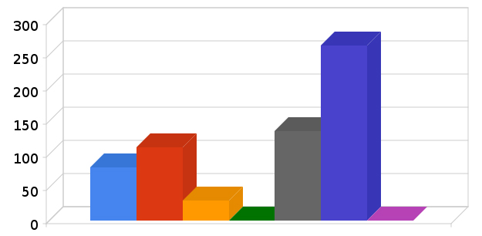
Example Charts
Income vs.
Business Expenses

INCOME
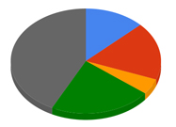
Nunc viverra consectetur porttitor. Curabitur in urna quis enim facilisis cursus. Curabitur tincidunt, odio ac egestas interdum, augue urna dapibus orci, eget sollicitudin lacus metus turpis. Etiam facilisis ipsum vitae augue vehicula suscipit. Aliquam consequat justo eu orci porta aliquam.

Nunc pharetra nunc ut nisi elementum facilisis. Curabitur lectus lorem, imperdiet vel pulvinar vel, lobortis vel nibh. Phasellus vitae odio id nisl rutrum sollicitudin sed enim. Aenean id ultrices velit. In nec leo ipsum. Morbi ultrices pulvinar elementum.

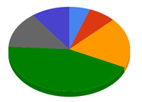
EXPENSES


